* 损益表(Income Statement或Profit & Loss)

顾名思义，有损失，有收益。它告诉我们一段时间内，公司是出现损失或收益。

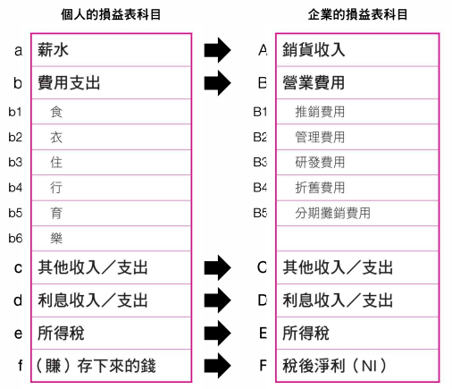

* 资产负债表(Balance Sheet)

让我们了解在特定的某一天，公司有多少现金，应收款，存货，固定资产等资产?同时又欠了产商多少货款，欠银行多少贷款等负债项目?股东们又出资多少钱?

* 现金流量表(Cashflow Statement)

让我们了解公司资金的来源有哪些，同时揭露公司资金最终被用到什么地方等资讯。

财务知识要学的好，其中一项很重要就是三张报表要一起阅读，以立体的观念看待，才能掌握全貌与相对应的关系。